Tillsynsbegäran – information om höga naturvärden och fridlysta arter i avverkningsanmälan A 58939-2023 i Lindesbergs kommun
Denna tillsynsbegäran behandlar höga naturvärden i avverkningsanmälan A 58939-2023 i Lindesbergs kommun som inkom 2023-11-22 och omfattar 4,7 ha.
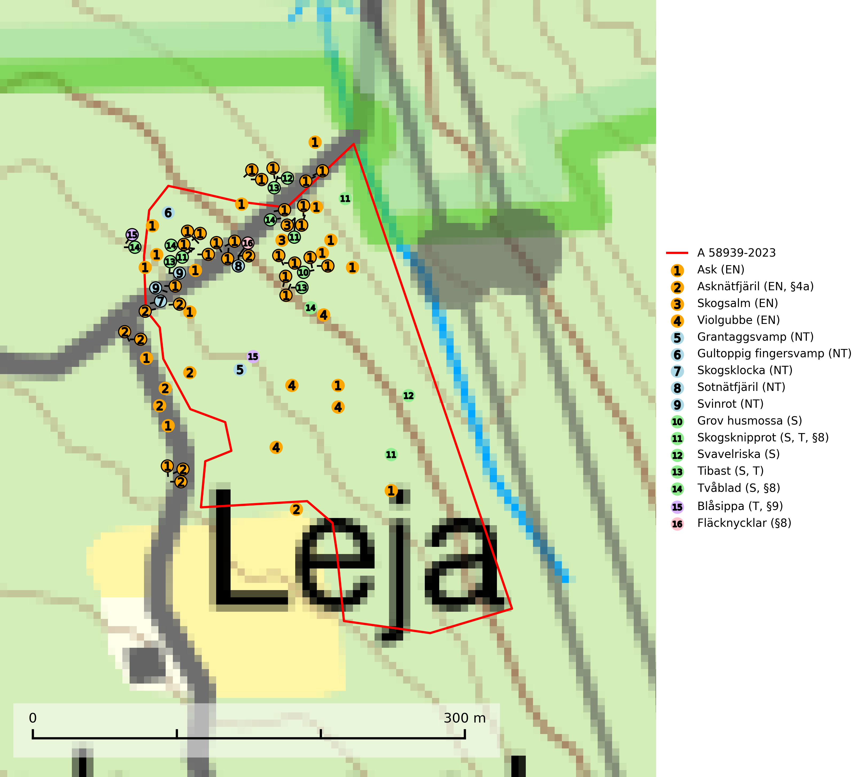
Figur 1. Fyndplatser för naturvårdsarter i och inom 25 meter från avverkningsanmälan. Markörer utan svart kant är placerade på fyndplatsen. Markörer med svart kant är placerade vid sidan av fyndplatsen har ett svart streck som visar fyndplatsens exakta position. Kartans mittpunktskoordinat är N 6611888, E 504757 i SWEREF 99 TM.
I och inom 25 meter från avverkningsanmälan finns fynd av 16 naturvårdsarter, varav 9 är rödlistade, 5 är fridlysta, 3 är typiska (T) och 5 är signalarter (S): ask (EN), asknätfjäril (EN, §4a), skogsalm (EN), violgubbe (EN), grantaggsvamp (NT), gultoppig fingersvamp (NT), skogsklocka (NT), sotnätfjäril (NT), svinrot (NT), grov husmossa (S), skogsknipprot (S, T, §8), svavelriska (S), tibast (S, T), tvåblad (S, §8), blåsippa (T, §9) och fläcknycklar (§8). Se Figur 1.

Tillsynsbegäran
Vi begär härmed att Skogsstyrelsen fattar beslut enligt miljöbalken som säkerställer att skogens höga naturvärden bevaras samt att EU-lagstiftning efterlevs och att artskyddsbrott förhindras.
Vi önskar även ta del av de ställningstaganden och beslut som myndigheten meddelar till följd av aktuell avverkningsanmälan och föreningens inlaga (se 34 § förvaltningslagen).

Naturvårdsarter och fridlysta arter
Nedan följer beskrivningar av de naturvårdsarter och fridlysta arter som har sina livsmiljöer och växtplatser i den avverkningsanmälda skogen. De påträffade naturvårdsarterna är ett tydligt kvitto på att det rör sig om en skog med höga naturvärden.
Ask (EN) växer naturligt på frisk till fuktig, näringsrik, mullrik mark, gärna med rörligt, ytnära grundvatten. Asken är mycket viktig för den biologiska mångfalden och den är värd för minst 213 arter i olika organismgrupper, av vilka åtminstone 42 är askspecialister, ytterligare 8 arter förekommer endast på ask och alm. Bland dessa kan nämnas asknätfjäril (EN, §4a), askvårtlav (EN) och askpraktbagge (NT). Det finns en ökad risk att dessa arter försvinner när populationen av ask minskar. Asken är kraftigt drabbad av askskottsjukan, men angripna askar bör inte avverkas eftersom det är så många andra arter knutna till ask, såväl till döda som till levande träd. Eftersom sjukdomen är vindspridd så finns den redan nästan överallt där det finns askar, och till skillnad från almsjukan så förhindrar eller försvårar man inte spridningen genom att ta bort träd. Asken är globalt rödlistad som nära hotad (NT) vilket medför ett internationellt ansvar för arten (SLU Artdatabanken, 2026; IUCN, 2017).
Asknätfjäril (EN, §4a) är en fridlyst och starkt hotad åtgärdsprogramsart som omfattas av bilaga 2 och 4 EU:s art- och habitatdirektiv vilket innebär att fjärilen och dess livsmiljöer är strikt skyddade samt att Natura 2000-områden ska inrättas. Habitatdirektivets bevarandestatus är dåligt med negativ trend. Asknätfjärilens kraftiga tillbakagång sammanfaller med 1950–60-talens mycket omfattande nedläggningar av mindre lantbruk i skogsbygder och ett mer intensivt och storskaligt skogsbruk. Arten hotas främst av skogsdikning och skyddsdikning som omintetgör nödvändig markfuktighet under torrare somrar. Arten är uttorkningskänslig i alla utvecklingsstadier och det är mycket viktigt att bäckar och översilningsmarker lämnas orörda vid skogsbruk. Asknätfjärilens larver livnär sig på blad av ask och olvon och den är rödlistad som sårbar (VU) på den europeiska rödlistan samt globalt rödlistad som DD (Data Deficient) vilket innebär att Sverige har ett internationellt ansvar för arten (SLU Artdatabanken, 2026; IUCN, 2023; Eliasson, 2008).
Violgubbe (EN) är en starkt hotad art som bildar mykorrhiza med gran och bok och ev. andra trädslag i äldre ängsgran- och ängsbokskog med lång kontinuitet, främst på kalkrik mark. Arten är placerad högst upp i Skogsstyrelsens värdepyramid för bedömning av skog med höga naturvärden och indikerar alltid skogsområden med höga naturvärden. Det största hotet mot arten är skogsavverkning och den omfattas av ett åtgärdsprogram för hotade arter (ÅGP). Violgubben överlever inte en slutavverkning och verkar dessutom ha svårt att etablera sig i yngre skogsbestånd (SLU Artdatabanken, 2026; Nitare & Skogsstyrelsen, 2019; Aronsson, 2006).
Grantaggsvamp (NT) påträffas främst i mossiga och örtrika äldre granskogar på kalkrik mark i något fuktiga lägen, och i norr även i mager tallskog med lång kontinuitet. Arten missgynnas generellt av trakthyggesbruket och en långsiktig tillgång till värdträd bör säkras genom att man undviker att avverka kända växtplatser (SLU Artdatabanken, 2024).
Gultoppig fingersvamp (NT) bildar mykorrhiza med gran i örtrik äldre barrskog. Den är något kalkgynnad och föredrar bördiga granskogar av lågörtstyp. Svampen hotas främst av skogsavverkning och tycks försvinna efter slutavverkning, markberedning och plantering. Skogsområden med arten bör undantas från storskaligt skogsbruk. Slutavverkning, kraftig gallring och skogsgödsling måste undvikas, liksom körning med tunga maskiner (SLU Artdatabanken, 2024).
Grov husmossa indikerar fuktiga och mineralrika skogsmiljöer som är mycket artrika, till exempel kalkbarrskogar och näringsrika skogar längs vattendrag. Mossan förekommer ofta tillsammans med många ovanliga och rödlistade arter. I skogslandet signalerar den överallt biotoper med höga naturvärden (Nitare & Skogsstyrelsen, 2019).
Skogsknipprot (§8) är fridlyst enligt 8§ artskyddsförordningen och typisk art för 9050 Näringsrik granskog (SLU Artdatabanken, 2025).
Tibast är en kalkgynnad buske som växer på mullrik, frisk eller svagt fuktig mark, exempelvis i gamla kalkgranskogar, lövträdslundar, varma källpåverkade sluttningar och exklusiva biotoper kopplade till vattendrag. Förekomster i gammal skog visar på höga naturvärden och bör alltid noteras i samband med naturvärdesinventeringar. Tibast är typisk art för 9050 Näringsrik granskog och värdväxt för de två fjärilsarterna större tibastmal och brun tibastmal (CR) (SLU Artdatabanken, 2024; Nitare & Skogsstyrelsen, 2019).
Blåsippa (§9) är typisk art för 9050 Näringsrik granskog, 9020 Nordlig ädellövskog och 8240 Karsthällmarker (SLU Artdatabanken, 2025).

